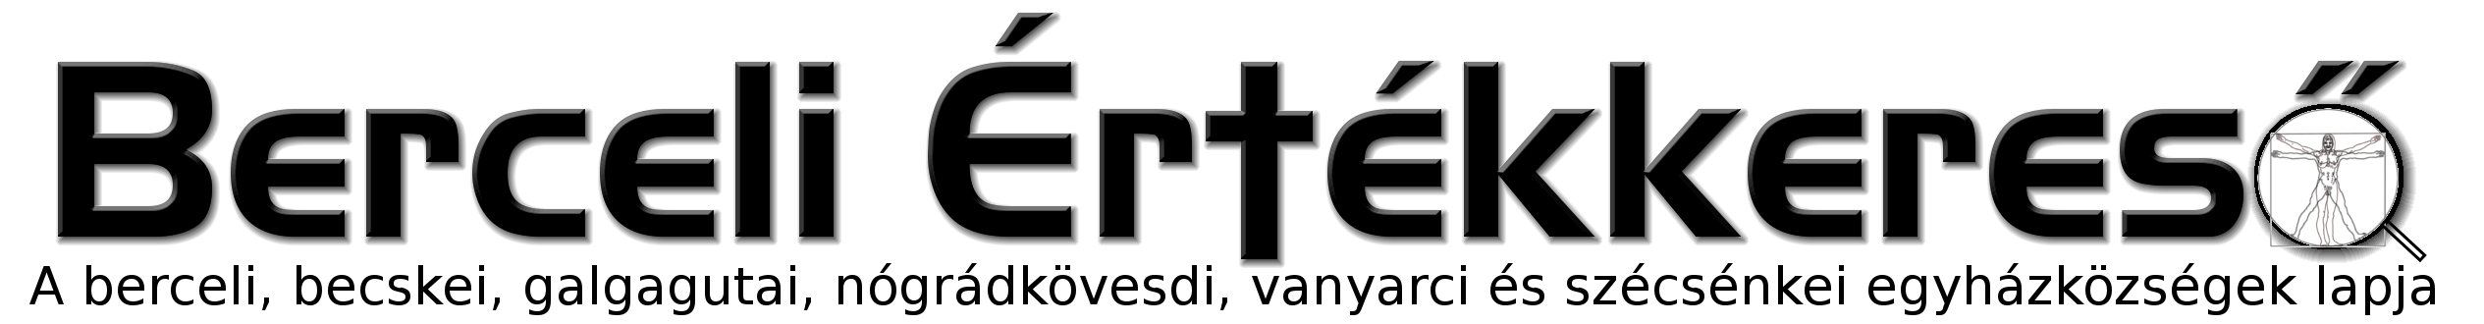
II. évf. 18. szám Húsvét III. vasárnapja 2015. április 19.
8. témakör: Az Egyházmegye élete
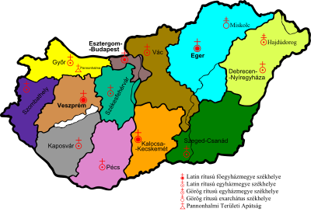
Krisztusban Kedves Testvérek! Kommunikáció és szolidaritás. Püspök atyával közösen ezzel a két egyszerű szóval írtuk körül a zsinat nyolcadik témakörét. Csak két szó, de ezzel megfogható a jelenlegi teljes feladatunk. Az espereskerület következő zsinati előkészítő találkozóján az egyházmegye élete kerül megvitatásra. Ez a témakör három szintet különböztet meg: a plébánia szintje, amelyből a legtöbbet észlelünk. Távolabb helyezkedik el az esperesi kerület szintje, végül az egyházmegye egésze. Ezeken kívül még két téma kerül terítékre, nem egymás alá-fölérendeltségben állva, hanem az előző szintek mellé rendelve: ezek a területek az iskolák és az egyházmegye területén működő szerzetesrendek.
Most azokban a témakör-részekben buzdítjuk a kedves híveket, ahol tevékenyen tudják szolgálni és segíteni a keresztény katolikus életet.
I.A Leginkább hozzánk közel álló feladat a Plébániáink hitélete. Szerencsére ma már egyre kevesebben gondolják úgy, hogy a plébánia a plébánosból, a káplánokból, diakónusokból, a kántorból és a sekrestyésből áll, s mint hivatal hivatottak szolgálni a közigazgatási területén élő katolikus hitű lakosságot. Nem zsinati közhely, amelyet divatos mondani, hanem valóság, hogy a plébánia, másnéven egyházközség mi vagyunk, minden megkeresztelt katolikus hívő, illetve mindazok, akik ezt a keresztséget kérik vagy kérni szándékozzák. Milyen a plébánia? Olyan, amilyenre mi formáljuk. Ez mindannyiunk felelőssége. A plébánia lelki ellátására rendelt papság a megnövekedett és nagyon különböző igényeket nem tudja kielégíteni, főleg a jelenlegi alacsony létszám mellett. Nagy szükség van a világiak részvételére: minden kisközösséget nem tud pap vezetni, s bizonyára nem is szükséges. A lelki vezetésben is nagyon sok rátermett világi személy tud bölcs iránymutatást adni. A plébániai programok szervezésében, a különböző korosztályú és sorsú emberek megszólításában, Krisztushoz vezetésében mindenki meghívást kapott a keresztség szentségében. Minden plébánia olyan, s oly’ mértékben élő, amennyiben azzal a hívei megtöltik. A jövő a mi kezünkben van, meg kell szólítanunk egymást, törődnünk kell egymással, mert az üdvösségünket is csak közösen tudjuk munkálni.
Krisztus Urunk a Végső Napon a tetteink alapján ítél meg bennünket, mégpedig az embertársaink felé gyakorolt szeretet-tetteken keresztül. Kommunikáció és szolidaritás: keressük egymást és beszéljünk egymással, s segítsük a testi – lelki rászorulók nagy-nagy tömegét!

Zsinati könyörgés:
Add, hogy egyházmegyei zsinatunk résztvevői ne szűnjenek tanúságot tenni arról, hogy az Élet erősebb a halálnál!
HIRDETÉSEK
Felhívjuk a Kedves Hívek figyelmét, hogy módjuk van rendelkezni személyi jövedelemadójuk 1%-áról a Magyar Katolikus Egyház javára. Technikai szám: 0011
Jövő héten Bercelen az 6. csoport takarít.
Hittanos tábort szervezünk egyházközségeink hittanosai és fiataljai számára 2015.08.10-14. között Balatonszemesre, melyre jelentkezni interneten vagy a plébánián lehetséges.
A hagyományos 10 napos tábort idén is megszervezzük. Időpontja 2015.07.31-08.09. Szeretettel várjuk a gyermekeket, fiatalokat, fiatal házasokat.
2015.04.20.H 17:00 Szentmise a Szécsénkei Templomban
18:00 Zsinati megbeszélés a Berceli Plébánián
2015.04.22. Sz 15:00 Szentmise a Nógrádkövesdi Templomban
18:00 Szentségimádás a Berceli Templomban
2015.04.23.Cs 18:00 Szentmise a Berceli Templomban, utána szentségimádás
2015.04.24.P. Elsőpéntekes betegek húsvéti látogatása
18:00 Szentmise a Berceli Templomban
19:00 Ifjúsági hittan a Berceli Plébánián
2015.04.25.Sz 9:00 Bérmálkozási előkészítő
10:00 Elsőáldozók elsőgyónása a Berceli Templomban
15:00 Szentmise a Vanyarci Templomban
17:00 Szentmise a Berceli Templomban
18:00 Bérmálkozók szüleinek értekezlet a Berceli Plébánián
2015.04.26.V 8:30 Szentmise a Berceli Templomban, Elsőáldozók bemutatása
10:30 Igeliturgia a Galgagutai Templomban
10:30 Szentmise a Becskei Templomban
12:00 Szentmise a Szécsénkei Templomban
12:00 Igeliturgia a Nógrádkövesdi Templomban
2015.05.02 Sz 10:00 Veterán járművek megáldása Nógrádkövesden
12:00 Bérmálkozók vizsgája
18:00 Elsőáldozók szüleinek értekezlet a Berceli Plébánián
2015.05.03. V 8:30 Bérmálkozók érzékszerveinek megjelölése a Berceli Templomban
2015.05.14.Cs 18:00 Zsinati ülés Balassagyarmaton: Egyházmegye
2015.05.23.Sz 10:00 Bérmálkozás a Berceli Templomban, Dr. Varga Lajos sp.
2015.05.31.V 8:30 Elsőáldozás a Berceli Templomban
10:30 Elsőáldozás a Becskei Templomban
Hivatali ügyintézés: Római Katolikus Plébánia 2687 Bercel, Béke u. 20.
tel: (30) 455 3287 web: http://bercel.vaciegyhazmegye.hu e-mail: bercel@vacem.hu
Bankszámlaszám: 10700323-68589824-51100005

